1. Cobalah semua linux command yang sudah dijelaskan di materi ini ( screenshoot dan analisa/keterangan)

Jawab :

1. Date command adalah perintah untuk menambahkan tanggal

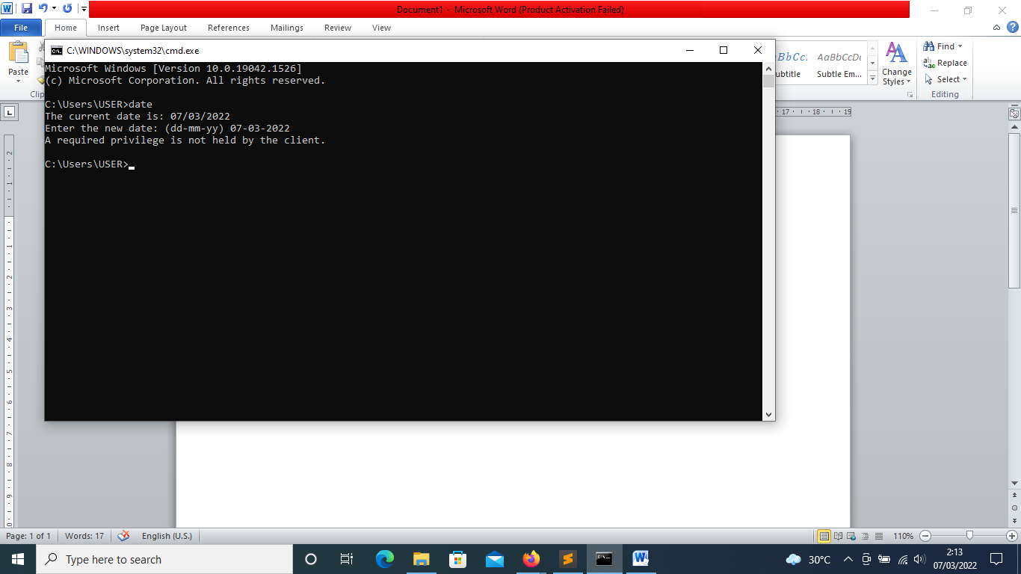

1. Cd command adalah perintah untuk menelusuri suatu file
2. Buatlah shell script dengan minimal 5 command dan jelaskan. (screenshot dan keterangan)

Jawab :